3 | Eléments de Mathématiques  Janvier-Février 2004  Bimestriel calorifuge  Tétraèdre→ | 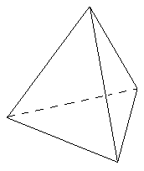

« Il n'y a pas de problème, il n'y a que des professeurs.» (J. Prévert)

Edito : ! Avec ce numéro 3, notre petit journal people atteint une certaine dimension…Nous voilà donc de retour pour de formidables aventures mathématiques. Le Père Noël nous a offert de fantastiques jouets parmi les plus amusants et les plus discursifs. Nous avons passé beaucoup de temps à contempler le monde et ses merveilles : Il est des moments propices à la contemplation et à la création. Jacques Prévert, notre grand maître aujourd’hui serait sans doute tombé d’accord là-dessus. Aussi, j’engage dès aujourd’hui chacun d’entre vous à créer. Dans cette page, je pointe un aspect important des mathématiques qui est le thème du « tout public ». Quiconque veut se poser des questions peut aboutir à de vrais problèmes à défaut d’arriver à de vraies solutions. Mais l’idée traitée ici n’est pas tant le plaisir de la résolution que le simple intérêt de s’ouvrir aux choses. Ainsi, nous explorons les toiles d’araignées qui nous montrent des problèmes encore inexplorés et si simples. Ensuite, nous parlerons du 3 avant de débattre d’une ruse olympique difficile, mais l’essentiel n’est-il pas de participer ? Vous trouverez aussi au verso un pliage permettant de construire un joli tétraèdre régulier, signe que, face à une page blanche, on n’est pas obligé d’écrire des bêtises et que l’on peut tout aussi bien faire de belles choses, tout simplement.  Bonne lecture,  Prof (pas Atchoum !)  Créons des mathématiques  Ce qui, pour beaucoup, distingue principalement les sciences expérimentales des mathématiques tient dans l’idée que ces dernières créent sur des abstractions. Et ces gens-là se | trompent. Il y a autant d’abstraction dans la relativité (même restreinte) d’Einstein que dans les courbes elliptiques, même si les deux entrent dans le problème de la stabilité de l’univers. En effet, si je veux poser un problème de mathématiques nouveau, pas la peine de chercher très loin. Bien sûr, si je n’ai pas de chance, je vais tomber sur une question facile que le béotien que je suis ne sait pas résoudre. Mais avec un peu de réussite, on peut découvrir un trésor irrésolu et difficile pour les spécialistes. C’est le cas par exemple de la conjecture de Beal (1990) qui (est ?) était un banquier : « Si a,b,c,m,n,p sont des entiers naturels qui satisfont l’équation a^{n}+b^{m}=c^{p}, comme 3⁶+18³=3⁸ par exemple, alors a,b et c ne sont pas premiers entre eux. »  Personne ne sait faire !  Alors j’entends de suite mes détracteurs : « Oui mais là il charrie, il utilise des équations diophantiennes, y’en a plein de pas résolues. C’est vrai, mais j’aurais pu tout aussi bien parler du problème de Maraldi (astronome regardant des abeilles au travail). Mais je voudrais parler maintenant d’un petit problème amusant, non résolu et d’une simplicité infantile. Il suffit de regarder la nature…  « D’aussi loin que je me souvienne, j’ai toujours apprécié les toiles d’araignées ; certaines peuvent atteindre jusqu’à six mètres de circonférence (les tisserandes sont des nephilae). Les araignées font de temps en temps des erreurs. Des chercheurs ont même trouvé que les araignées, sous l’influence de drogues qui troublent l’esprit tissent des toiles anormales. La marijuana, par exemple, leur fait laisser de larges trous dans la structure de la toile et dans les spirales internes. Les araignées | sous benzédrine construisent une toile erratique, apparemment non finie, et la caféine donne des toiles tissées au hasard. Comment relier cela à une énigme mathématique ?  Prenez une araignée hallucinée sous l’influence d’une drogue quelconque. Tandis qu’elle tisse sa toile, l’araignée laisse des trous comme dans l’exemple ci-dessous :  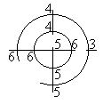  Dans cette toile, il y a trois trous. Elle comprend deux lignes radiales et deux lignes circulaires, on appellera cette toile une (2,2). Imaginez qu’à chaque intersection de la toile l’araignée écrit un petit nombre qui indique le nombre des autres nœuds sur la même ligne radiale et sur la même ligne circulaire qu’elle peut rencontrer avant d’être arrêtée par quelque chose (soit un trou, soit une arête externe). Par exemple, sur notre toile, l’araignée a mis un 4 sur le nœud du haut car elle rencontre 3 nœuds en circulant sur l’anneau (2 dans le sens des aiguilles et 1 dans l’autre sens) et 1 nœud sur l’axe radial.  Imaginez maintenant que madame rentre à la maison et voit les trous. Elle fait une scène au pauvre bâtisseur qui tente de se défendre en faisant croire qu’on l’a drogué et que, non, il n’a pas bu. Elle le dévore (c’est ainsi que l’on règle les conflits chez les araignées) et répare les trous tout en laissant les nombres en place. Est-il alors possible de trouver où étaient les trous ? Essayez-vous (faîtes comme chez vous !) sur la toile (2,2) suivante : | 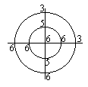  Ce n’est pas si facile et on est bien en peine pour trouver un « algorithme » qui nous donne la démarche… Et sur l’exemple d’une toile (4,3) suivant, c’est pire :  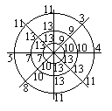  (Le nombre du nœud central est 18.)  Voilà comment à partir d’un problème simple, on met en difficulté les plus grands chercheurs du monde. Et vous pouvez aller plus loin en définissant un nombre arachnéen comme la somme de tous les nombres d’une toile. Pour notre premier exemple, c’est 44. Et de demander : avec seulement trois trous, quels sont les plus petit et plus grand nombres arachnéens d’une toile (2,2) ?  Pour vous situer l’état actuel de la recherche, on sait que pour quatre trous et une (4,3), le plus petit nombre arachnéen est 240, et on pense que le plus grand est 322, sans pouvoir le prouver. Pour une (2,2) avec trois trous, on sait que le plus petit est 32 et on pense là encore que le plus grand est 54.  Il y aurait beaucoup à dire sur le fait que le minimum est facile à trouver alors que le maximum est très difficile. »  Moralité : Alors n’hésitez plus, regardez la nature, posez-vous des questions, cherchez…. et parfois, découvrez !
La ruse précédente : On associe ce type de problème à la théorie des graphes.  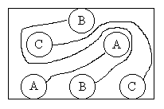 | 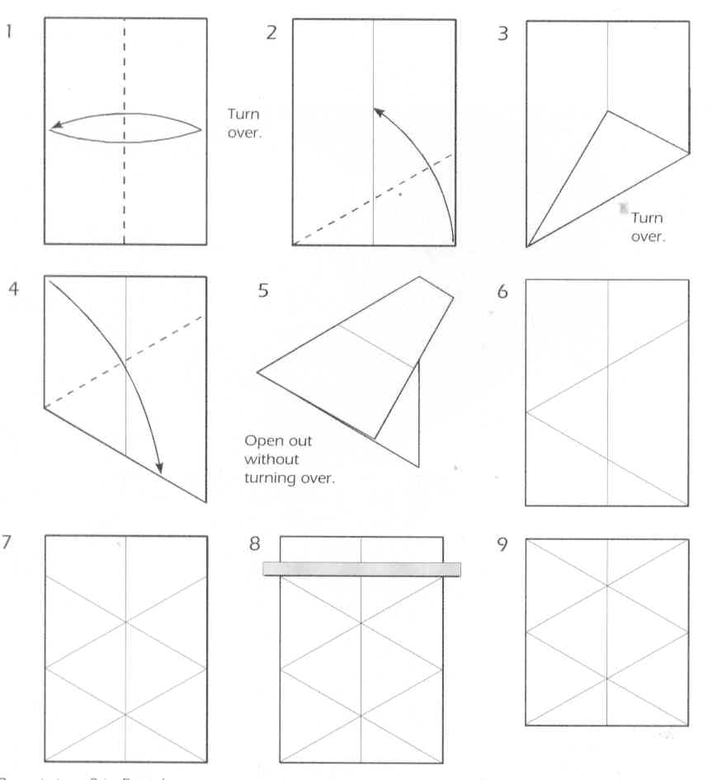  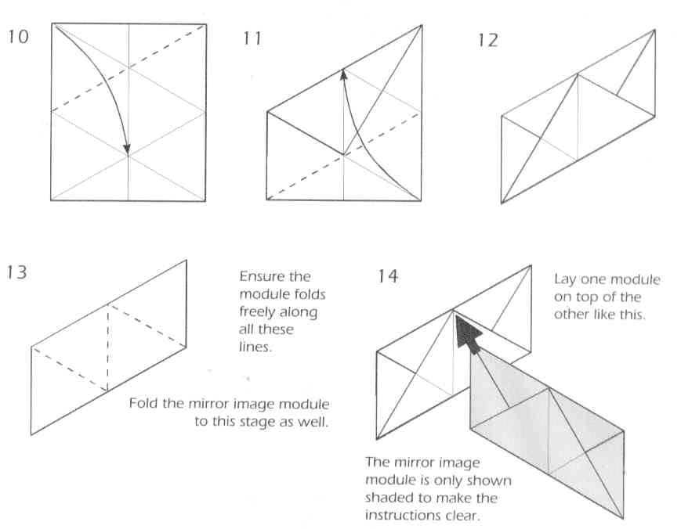
La ruse suivante : Dans le dessin ci-dessous on a joué avec les anneaux olympiques en plaçant les neuf chiffres non-nuls dans les disques de telle sorte que la somme des chiffres d’un disque soit égale à 11, et ce, quel que soit le disque.
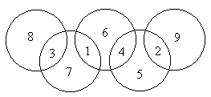
Question : Peut-on faire mieux que 11? (on chuchote dans certains milieux que l’on peut aller jusqu’à 14 et un petit peu plus…)
Origami :Le tétraèdre régulier.
Il suffit de suivre les pliages ci-contre pour faire deux modules miroirs et de les assembler pour obtenir un joli tétraèdre régulier.
Hommage au… nombre 3 : C’est le premier nombre premier impair. C’est aussi le premier nombre de Fermat et le premier nombre de Mersenne. C’est le seul nombre qui soit égal à la somme des factorielles des nombres qui le précèdent (3=1!+2!) et pour cause puisque la somme des factorielles de 1 à n (≠1) finit toujours par 3. Etrange…
Jacques Prévert disait de la théologie qu’elle se résumait à comprendre pourquoi « Dieu et Dieu font trois. »
Humour (so british !): Un fou entend son horloge sonner trois coups : «Ca va, je sais bien qu’il est 1h, ce n’est pas la peine de le répéter trois fois. »
Pour nous écrire (avec un stylo):
Thierry SAGEAUX
Lycée Gustave Eiffel
143 cours de la Marne
33 031 Bordeaux
et avec un clavier : thierry.sageaux@free.fr

